关于举办第一期住院医师规范化培训
高级师资培训班的通知

各市卫生计生委（局）、有关高等院校、各国家级住院医师规范化培训基地：
为加快推进我省住院医师规范化培训带教师资队伍建设，提高住院医师规范化培训师资带教能力，根据《关于开展浙江省住院医师规范化培训高级师资第一模块培训工作的通知》（浙卫办科教发[2017]4号）要求，将于近期举办第一期高级师资培训班。现将有关事项通知如下：
一、培训对象
本次培训面向国家级基地，含第一批国家级基地、第二批立项国家级基地，共40家，以专业基地负责人、教学主任、教学秘书为主。参加本次培训的师资应符合以下条件：
（一）已参加普及化省级师资培训并考核合格；
（二）具有高级职称的带教师资。
二、培训内容
培训围绕提升住院医师规范化培训师资的管理和教学能力开展，主要包括两部分内容：
（一）临床带教能力。突出教学查房、教案撰写、病历书写和修改等教学活动的规范性，贯穿医学人文与沟通技巧；
（二）学员轮转管理。突出入科教育管理、轮转质量效果控制和出科考核方案的设计、组织及结果评价。
三、培训形式
首期培训分为两组，委托浙江大学医学院和温州医科大学分别实施，为期一周，培训课程和时间安排见附件1。
四、报名方式
（一）培训名额。根据基地的住院医师规范化培训学员数和培训质量分配培训名额（见附件2），各基地可分期使用，超出名额由培训实施单位收费。第一期培训计划招收480名师资。
（二）报名流程。采用网上报名的形式，参培师资登录“浙江省住院医师规范化培训网”（http://www.zjgme.org.cn）——“高级师资培训”模块在线报名，经所在基地、培训实施单位网上审核后确认（见附件3）。
（三）材料提交。参培师资须按《关于开展浙江省住院医师规范化培训高级师资第一模块培训工作的通知》要求准备报名材料（除视频外）于报名审核通过后在线上传，视频资料请于报到时交培训实施单位。
五、其他事项
我委将高级师资培训完成情况作为基地评估考核的重要依据，请各地各单位根据培训安排和要求，认真组织实施。在执行过程中如有问题和建议，请及时反馈我处。
本次培训合格者授予省级继续医学教育Ⅰ类学分5分。参培师资食宿统一安排，交通费自理。
联系人：
省医学科技教育发展中心温馨，电话：0571-87709658。
省卫生计生委科教处刘怡，电话：0571-87709062。

附件：1.培训课程安排
2.培训名额分配
3.网上报名流程

浙江省卫生计生委科教处
2017年9月15日

附件1：
培训课程安排
（1）浙江大学医学院课程安排(第一期)
培训专业类型 | 23个专业 | 拟培训总人数 | 300人
培训起止时间 | 10月10-13日
报名起止时间 | 9.15-9.25 | 报名审核截止时间 | 9月29日
报到时间 | 10月9日下午 | 报到地点 | 之江饭店
联系人 | 陈艳 | 联系电话 | 0571-88208373
招收对象 | 本期以浙大附属医院基地师资为主

（2）温州医科大学课程安排(第一期)
培训专业类型 | 12个学科 | 拟培训总人数 | 180人
培训起止时间 | 10月16-20日
报名起止时间 | 9.15-10.12 | 报名审核截止时间 | 10月14日
报到时间 | 10月15日下午 | 报到地点 | 温州国贸大酒店
联系人 | 王爵龙 | 联系电话 | 0577-88838891
招收对象 | 本期面向温州医科大学附属医院基地招收内科、外科、妇产科、儿科、急诊、神经内科、放射、超声、口腔、眼科、麻醉，骨科共12个学科，面向其他国家基地招收外科、急诊、麻醉、儿科4个专业

附件2：
培训名额分配
序号 | 单位名称 | 名额数
1 | 浙江医院 | 12
2 | 浙江省人民医院 | 38
3 | 浙江大学医学院附属第一医院 | 38
4 | 浙江大学医学院附属第二医院 | 38
5 | 浙江大学医学院附属邵逸夫医院 | 38
6 | 浙江大学医学院附属妇产科医院 | 21
7 | 浙江大学医学院附属儿童医院 | 21
8 | 浙江大学医学院附属口腔医院 | 12
9 | 温州医科大学附属第一医院 | 38
10 | 温州医科大学附属第二医院 | 38
11 | 温州医科大学附属眼视光医院 | 12
12 | 杭州市第一人民医院 | 21
13 | 杭州师范大学附属医院 | 21
14 | 宁波市第一医院 | 21
15 | 宁波市第二医院 | 21
16 | 宁波市李惠利医院 | 21
17 | 温州市人民医院 | 21
18 | 温州市中心医院 | 12
19 | 湖州市中心医院 | 21
20 | 嘉兴市第一医院 | 21
21 | 嘉兴市第二医院 | 21
22 | 绍兴市人民医院 | 21
23 | 舟山医院 | 12
24 | 金华市中心医院 | 21
25 | 衢州市人民医院 | 21
26 | 台州医院 | 21
27 | 台州市中心医院 | 12
28 | 丽水市人民医院 | 21
29 | 丽水市中心医院 | 21
30 | 浙江省肿瘤医院 | 6
31 | 杭州市第三人民医院 | 6
32 | 萧山区第一人民医院 | 6
33 | 宁波大学医学院附属医院 | 12
34 | 宁波市鄞州人民医院 | 6
35 | 湖州市第一人民医院 | 6
36 | 嘉兴市妇幼保健院 | 6
37 | 东阳市人民医院 | 21
38 | 义乌市中心医院 | 12
39 | 台州市第一人民医院 | 6
40 | 杭州市第七人民医院 | 6
合计 |  | 750
附件3：
网上报名流程
一、培训机构计划发布阶段：
1、浙大、温医大从首页“高级师资”模块采用账号和密码登录系统，之后点击计划申报培训计划添加，在该页面添加完毕计划后还需要在“计划上报”页面点击“提交”上报。
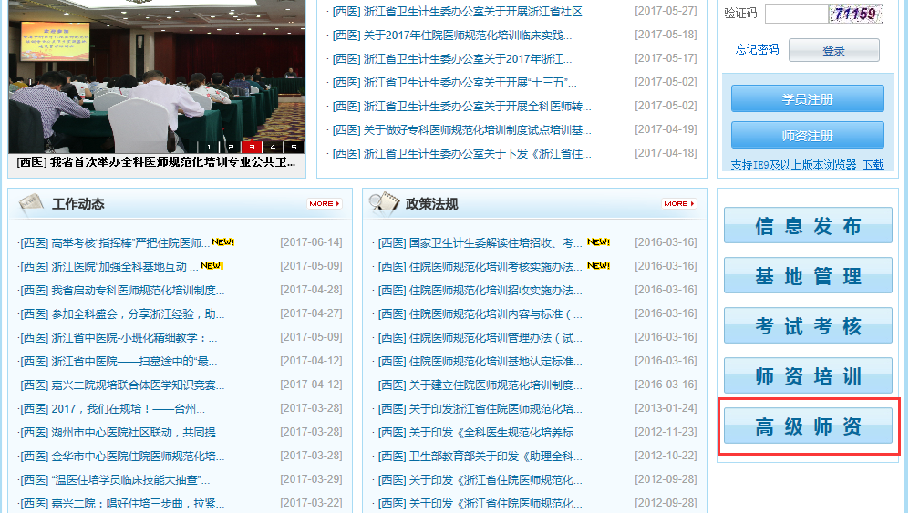
2、省卫计委针对已上报计划进行审核，审核通过计划会显示“已发布”供师资登录后报名。
二、高级师资报名及培训流程：
1、师资登录“高级师资”平台首先进入个人信息维护页面，将基本信息补全。之后点击“培训报名”进入报名页面。
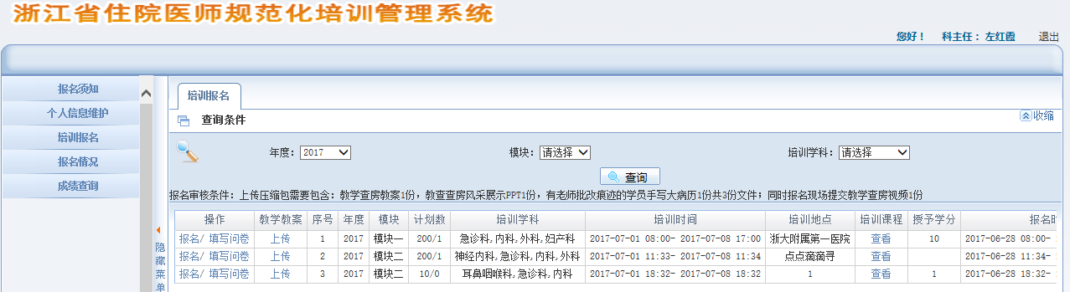
2、报名页面会显示所有符合师资个人专业的师资计划，此时师资可挑选在报名期间内的师资计划进行报名。报名前需要先完成问卷填写，之后才能点击“报名”按钮直至提示报名成功为止。
3、师资可以在“报名情况”页面查询报名记录，若有报名选择错误可在此页面取消报名（未审核前可取消，已审核则不允许在取消）。
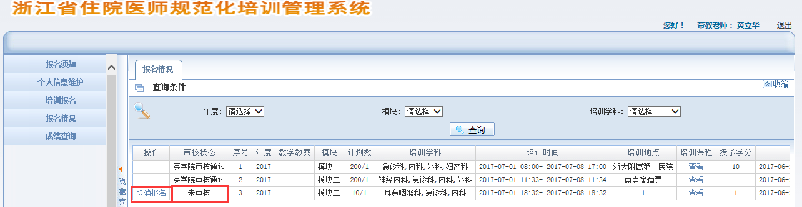
4、师资所在基地也需要登录该平台，进入“报名审核”页面对已报名的师资进行审核（同意其是否该时间段内去参加培训），只有审核通过的人员才能进入下一轮审核环节。
步骤：先点击“查看并审核”按钮进入详细人员审核页面，之后针对具体人员打钩并点击“审核通过”按钮。
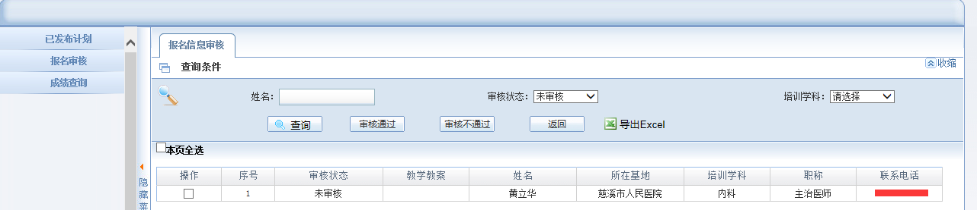
5、师资所在基地审核通过后，浙大或温医登录平台同样进入“报名审核”页面，进一步对名单进行审核。审核通过人员则允许参加本次师资培训，审核阶段师资需要关注自己的审核状态。
6、高级师资准时参加培训，报名现场提交教学查房视频1份。
7、培训结束后浙大和温医导入培训结果成绩。
8、培训结束当天师资可登陆平台进入成绩查询页面填写“培训后问卷”，成绩显示条件：问卷填写完毕且培训基地已录入成绩。
